ZESZYTY NAUKOWE UNIWERSYTETU JAGIELLOŃSKIEGO
MCCXCI - 2008
Prace Historyczne z. 135
Lidia Zyblikiewicz

DZIECKO W RODZINIE KRAKOWSKIEJ W DRUGIEJ
POŁOWIE XIX WIEKU. STUDIUM DEMOGRAFICZNE
Prezentowane poniżej wyniki analiz mają stanowić podstawę demograficzną do
ewentualnych dalszych badań nad populacją dzieci mieszkających w Krakowie w dru-
giej połowie XIX wieku. Są pierwszym krokiem do zrealizowania, w odniesieniu do
tego ośrodka miejskiego, postulatu przedstawionego przez Philippe’a Arièsa, by wni-
kliwie przyjrzeć się dzieciństwu i rodzinie w wiekach minionych1. W ciągu ostatnich
czterdziestu lat zrobiono w tym zakresie bardzo wiele2 - niestety w znacznym stopniu
zaniedbano szczegółowe badania na populacją krakowian3.

PODSTAWA ŹRÓDŁOWA
Podstawą źródłową przeprowadzonych badań są zachowane w Archiwum Pań-
stwowym w Krakowie karty spisów ludności4 miasta z lat 1857, 1869, 1880 i 18905. Ze
1 P. A r i è s, Historia dzieciństwa. Dziecko i rodzina w dawnych czasach, tłum. M. Ochab, Przedmowa
(do wydaniaII), Gdańsk 1995, s. 7-22.
2 Nie sposób wymienić tu prac, choćby tylko najważniejszych, które dotyczyły tej problematyki. Po-
mocne dla zainteresowanego tematem Czytelnika może być sięgnięcie do następujących publikacji, dają-
cych cenne wskazówki bibliograficzne: C. Kuklo, Współczesne badania nad rodziną w Europie XVI—
-XVIII wieku [w:] Rodzina - jej funkcje przystosowawcze i ochronne, Warszawa 1995, s. 141-143; idem,
Odmienność rytmów rozwoju? Rodziny europejskie, rodziny polskie na przełomie XVIII i XIX wieku [w:]
Rodzina - prywatność - intymność. Dzieje rodziny polskiej w kontekście europejskim, Warszawa 2005,
s. 11-29; M. Kopczy ń ski, Rodzina i gospodarstwo domowe w czasach nowożytnych w świetle badań
historyków anglosaskich [w:] Z dziejów Europy wczesnonowożytnej, pod red. J. Wijaczki, Kielce 1997,
s. 23-50; M. Szo ł tysek, Teoria rodziny w ujęciu Petera Lasletta i the Cambridge Group - „angielska
tajna broń ", jej krytycy i jej długie trwanie, „Przeszłość Demograficzna Polski”, t. 24, 2003, s. 7-44. Warto
także zapoznać się tomem Famille et parenté: le renouvellement des approches, wydanym w 2000 roku
jako numer 2 „Annales de Démographie Historique”.
3 Jedną z nielicznych prac dotyczących rodziny w Krakowie jest bardzo interesujący artykuł
W. Najdus, Rodzina i domownicy rzemieślnika polskiego w latach 1772-1918 na podstawie materiałów
małopolskich [w:] Społeczeństwo polskie XVIII i XIX wieku, pod red. J. Leskiewicza, Warszawa 1991.
4 Na temat powszechnych spisów ludności w monarchii habsburskiej zob. L.A. Zyblikiewicz,
Powszechne spisy ludności w monarchii Habsburgów [w:] Celem nauki jest człowiek... Studia z historii
130
Lidia Zyblikiewicz
spisu z 1900 roku niestety nie zachowały się same ankiety spisowe, a jedynie zesta-
wienia zbiorcze, w których nie ma wyodrębnionych gospodarstw domowych, choć są
dane poszczególnych osób. Uniemożliwia to analizowanie sytuacji dzieci w rodzinach
i gospodarstwach domowych, ponieważ rzadko jesteśmy w stanie odtworzyć powiąza-
nia rodzinne między poszczególnymi osobami, a i to dotyczy w zasadzie tylko rodzin
nuklearnych, nie ma natomiast żadnych przesłanek pozwalających na przypisanie danej
osoby do któregokolwiek gospodarstwa domowego6.
Informacje z kart spisowych zostały ujęte w formie komputerowych baz danych,
przy czym pierwszy i trzeci spis (1857 i 1880) zostały przebadane w sposób wyczer-
pujący, natomiast drugi i czwarty (1869 i 1890) - za pomocą systematycznej próby
statystycznej7. Przy wyborze próby statystycznej przyjęto przedział ufności na pozio-
mie 95% i takąż moc próby. Odchylenie może wynosić maksymalnie 2,5% w zależno-
ści od rozkładu frakcji w badanej populacji, przy czym aż tak duże odchylenie pojawia
się tylko przy teoretycznej frakcji 0,5. Do wyliczenia wielkości próby wykorzystano
program SamplePower SPSS, przyjęto konwencję Cohena rozkładu proporcji 0,55 do
0,50, standardowo wykorzystywaną w badaniach społecznych.
Poszczególne spisy znacznie różnią się od siebie zakresem informacji o mieszkań-
cach, przy czym łatwo dostrzec, że kwestionariusze spisowe stają się z każdym kolej-
społecznej i gospodarczej ofiarowane Helenie Madurowicz-Urbańskiej, Kraków 2000, s. 387-400;
eadem, Kobieta w Krakowie w 1880 r. Studium demograficzne, Kraków 1999, s. 24-37. Por. także
K. Bromek, Rozwój demograficzny regionu Krakowa w okresie od 1869 do 1950, „Zeszyty Naukowe
UJ”, „Prace Geograficzne” 1964, z. 9; Ch. D u r d i k, Bevölkerungs- und Sozialstatistik in Österreich im 18.
und 19 Jahrhundert [w:] Beiträge zur Bevölkerungs- und Sozialgeschichte Österreichs, hrsg. H. Helczma-
nowski, München 1973, s. 239; T. G ą sowski, Austriackie spisy ludności z lat 1869-1910, „Przeszłość
Demograficzna Polski” 1981, t. 13, s. 37-48; K. Klein, Die Bevölkerung vom Beginn des 16. bis zum
Mitte des 18. Jahrhunderts (mit einem Abriß der Bevölkerungsentwicklung von 1754 bis 1869) [w:] Beiträ-
ge..., s. 48-49; J. Ladstätter, Wandel der Erhebungs- und Aufarbeitungsziele der Volkszählungen seit 1869
[w:] Beiträge..., s. 267 i n.; W. Winkler, Statistik in der Welt - Statistik in Österreich [w:] Beiträge...,
s. 13—14; K. Zamorski, Informator statystyczny do dziejów społeczno-gospodarczych Galicji. Ludność
Galicji w latach 1857-1910, Kraków-Warszawa 1989, s. 4 i n.
5 Zespół nr 85/0, zatytułowany Spis ludności miasta Krakowa z r. 1857, księgi spisu i spisy dodatkowe
sygn. S. 67-83; zespół nr 86/0, zatytułowany Spis ludności miasta Krakowa z r. 1870 (błąd datowania
- przyjęto datę fizycznego zebrania danych w pierwszych dniach 1870 roku, zamiast daty punktu krytycz-
nego spisu, czyli 31 grudnia 1869 roku), księgi spisu sygn. S. 87-101; zespół nr 87/0, zatytułowany Spis
ludności miasta Krakowa z r. 1880, księgi spisu sygn. S. 108-132, 365; zespół nr 88/0, zatytułowany
Spis ludności miasta Krakowa z r. 1890, księgi spisowe i arkusze dodatkowe sygn. S. 135-177.
6 Określenie „gospodarstwo domowe” odnosi się do grupy osób zamieszkujących w jednym mieszkaniu
(domu), tworzących wspólnotę gospodarczą. Może ono obejmować także osoby czasowo pozostające poza
wspólnym miejscem zamieszkania, związane jednak ekonomicznie z gospodarstwem (np. dzieci przebywające
na czas nauki w internacie lub akademiku w innym mieście, pozostające na utrzymaniu swoich rodziców). Dla
zaistnienia gospodarstwa domowego nie są konieczne ani więzy pokrewieństwa, ani powinowactwa między
osobami wchodzącymi w jego skład. Zob. J.Z. Holzer, Demografia, Warszawa 2003, wyd. 6, s. 50;
M. K ę delski, J. Paradysz, Demografia, Poznań 2006, s. 15. Por. także M. Kopczyń ski, Studia
nad rodziną chłopską w Koronie w XVII-XVIII wieku, Warszawa 1998, s. 7 i n.
7 C. Frankfort-Nachmias, D. Nachmias, Metody badawcze w naukach społecznych, tłum.
E. Hornowska, Poznań 2001, s. 191-217. Bardzo ciekawe przykłady badań reprezentacyjnych opartych na
źródłach do historii ziem polskich podaje M. Kopczy ń ski, Podstawy statystyki. Podręcznik dla huma-
nistów, Warszawa 2005, s. 61 i n.
Dziecko w rodzinie krakowskiej w drugiej połowie XIX wieku. Studium demograficzne
131
nym spisem obszerniejsze i bardziej precyzyjne8. Chcąc analizować strukturę wybranej
populacji i zmiany w niej zachodzące w badanym okresie trzeba było jednak zdecydo-
wać się na ograniczenie się do cech występujących w pierwszym, najmniej szczegóło-
wym spisie. Niestety, spis ten (z 1857 roku) obejmował tylko podstawowe cechy de-
mograficzne (płeć, wiek, stan cywilny i rodzinny), uzupełnione o dane na temat religii
(do wyboru jedno z dziewięciu wyznań i kategoria „inne”) i grupy zawodowej (w od-
niesieniu wyłącznie do mężczyzn, którzy ukończyli 14 rok życia).
PRZEDMIOT ANALIZY
Przedmiotem badania była subpopulacja dzieci mieszkających w Krakowie w la-
tach, w których odbywały się spisy. Przyjęto, że dzieckiem przestawało się być w dniu
14 urodzin, chociaż ustawodawstwo w monarchii habsburskiej nieco inaczej regulo-
wało tę kwestię. Pełną samodzielność, według § 21 austriackiego kodeksu cywilnego,
dawało dopiero ukończenie 24 lat. Czas od urodzenia do pełnoletniości podzielony był
na trzy okresy: pierwszy, nazywany dzieciństwem, trwał do ukończenia 7 roku życia,
drugi, określany jako niedojrzałość - do końca 14 roku życia, trzeci - małoletniość
- do 24 urodzin9. Osoba, która osiągała etap małoletniości przestawała jednak -
w dzisiejszym rozumieniu10 - być dzieckiem; miała prawo samodzielnie zawierać
umowę o pracę, sporządzać przed sędzią lub notariuszem testament, zmieniać wyzna-
nie, przestawała podlegać obowiązkowi szkolnemu, mogła nawet zawrzeć związek
małżeński, choć na tę ostatnią czynność potrzebowała zgody opiekuna prawnego.
W rzeczywistości zbiorowość, która była przedmiotem badania, a która w dalszej
części artykułu będzie nazywana dziećmi, obejmuje mieszkańców Krakowa od roku do
14 lat (w latach nieukończonych), ale także niewielką liczbę osób, które ukończyły już
14 rok życia. Koniecznym było bowiem analizowanie całych roczników, gdyż uwarun-
kowania źródłowe uniemożliwiały oddzielenie osób, które przyjętą granicę wieku prze-
kroczyły przed końcem roku kalendarzowego, szczególnie że nie zawsze odnotowywano
dzienne daty urodzenia, a w dwóch pierwszych spisach w ogóle o nie nie pytano.
Zbadano, jaki był udział dzieci w całej populacji miasta, jaka była struktura tak zde-
finiowanej subpopulacji ze względu na płeć i religię, jaki był udział gospodarstw do-
mowych i rodzin, w których były dzieci, w ogólnej liczbie gospodarstw i rodzin kra-
8 Porównanie kwestionariuszy spisowych z lat 1857, 1869 i 1880 zob. L.A. Zyblikiewicz, Po-
wszechne spisy ludności..., s. 396 i n.
9 Por. F. Zoll mł., Prawo prywatne w zarysie, przedstawione na podstawie ustaw austryackich, Kra-
ków 1910.
10 Współczesna klasyfikacja zalecana przez ONZ dzieli ludność ze względu na zdolności produkcyjne;
wiek przedprodukcyjny mieści się w przedziale 0-14 lat, produkcyjny w przedziale 15-64, poprodukcyjny
- 65 lat i więcej. Por. także klasyfikację ludności według możliwości prokreacyjnych przyjętą przez Gustava
Sundbärga (1857-1914). Klasa dzieci obejmowała osoby w wieku 0-14, klasa rodziców to wiek 15-49, klasa
dziadków zaś to osoby w wieku 50 lat i więcej. Za: M. K ę delski, J. Paradysz, Demografia, s. 161.
132
Lidia Zyblikiewicz
kowskich, jak liczne były te gospodarstwa i rodziny oraz jaka była pozycja dziecka
w gospodarstwie.
Odrębnym zagadnieniem, któremu bezskutecznie próbowano się przyjrzeć, była
aktywność zawodowa dzieci. W pierwszym analizowanym spisie, z 1857 roku, można
było określić dla każdej spisywanej osoby przynależność do jednej z szesnastu podsta-
wowych grup zawodowych lub jednej z dwóch dodatkowych: mężczyźni powyżej 14
roku życia nienależący do żadnej wcześniejszej grupy oraz wszystkie kobiety i dzieci
razem11, co powodowało, że cechy ekonomiczne uwzględnione w formularzu spiso-
wym były w zasadzie nieprzydatne do obserwacji zbiorowości dzieci. Jedyną możliwo-
ścią analizowania aktywności dzieci na rynku pracy byłoby przyjrzenie się, jaką zaj-
mowały pozycję wobec głowy domu. Ograniczyłoby to jednak badanie wyłącznie do
bardzo nielicznej (od 2,7% do 8,7%) grupy dzieci mieszkających bez jakichkolwiek
krewnych, tylko ich pozycja była bowiem oznaczana (i to nie zawsze) na karcie spiso-
wej nie przez stopień pokrewieństwa z głową domu, a przez określenia takie, jak: lo-
kator, terminator, sługa itp. Jest to znaczące ograniczenie, ponieważ zjawisko oddawa-
nia dzieci na służbę do krewnych było bardzo rozpowszechnione w Europie preindu-
strialnej12, brak zaś podstaw, by sądzić, że Kraków w drugiej połowie XiX wieku był
pod tym względem miastem wyjątkowym.

UDZIAŁ DZIECI W POPULACJI KRAKOWA
W połowie XIX wieku niemal co trzeci (31,6%) mieszkaniec Krakowa był dziec-
kiem. Udział tej grupy wzrósł do 34,1% w 1869 roku, by w roku następnego spisu
spaść do 28,5%. Pod koniec wieku, w 1890 roku, już tylko co czwarty (26,5%) krako-
wianin miał mniej niż 14 lat.
Tendencję obniżania się udziału dzieci w całej populacji Krakowa bardzo wyraźnie
widać na wykresie 1. Można założyć, że wiąże się ona z napływem do miasta ludności
z zewnątrz, ponieważ imigranci byli ludźmi należącymi do grup wiekowych starszych
niż 0-14 lat, co potwierdzają badania Juliusza Demela: „Napływająca [w latach 1857-
-1880] do większych ośrodków miejskich Galicji, zwłaszcza Lwowa i Krakowa, lud-
ność obca składa się przeważnie z dorosłych, skutkiem czego spada odsetek dzieci
i młodzieży”13.
Nieco mylący interpretacyjnie może być pozornie większy udział chłopców niż
dziewcząt; w rzeczywistości są to udziały: a) dzieci płci męskiej w całej populacji
11 Szczegółowo formularz spisu z 1857 roku został omówiony w pracy L.A. Zyblikiewicz, Ko-
bieta w Krakowie..., s. 24-25.
12 Por. A. Burguière, Pour une typologie des formes d'organisation domestique de l'Europe mo-
derne (XVT-XIX siècles), „Annales ESC”, t. 41, 1986, s. 642; M. Mitterauer, Faktoren des Wandels hi-
storischer Familienformen [w:] Familie und Arbeitsteilung: historischvergleichende Studien, hrsg.
M. Mitter a uer, Wien 1992, s. 231; M. Mitterauer, R. Sieder, The European Family. Patriarchy
to Partnership from the Middle Ages to the Present, Oxford 1982, s. 61.
13 J. D e m e l, Stosunki gospodarcze i społeczne Krakowa w latach 1853-1866, Wrocław-Kraków
1958, s. 486.
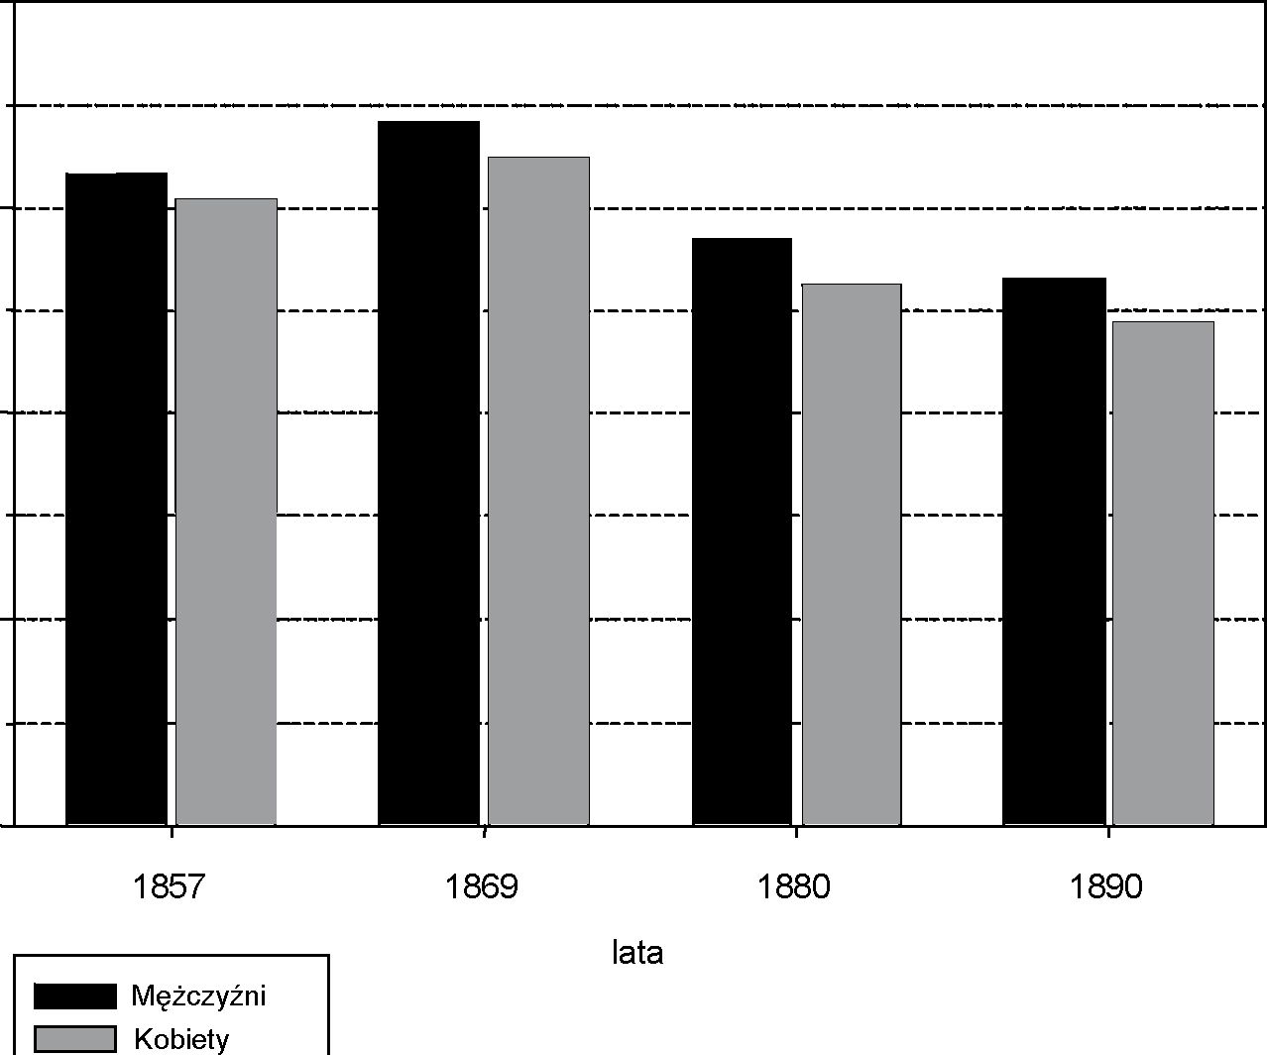
Dziecko w rodzinie krakowskiej w drugiej połowie XIX wieku. Studium demograficzne
133
mężczyzn mieszkających w mieście i b) dzieci płci żeńskiej w całej populacji kobiet.
Proporcje płci wśród dzieci były niemal 1:1; współczynnik feminizacji w badanej sub-
populacji wynosił około 100 (1857 - 103, 1869 - 101, 1880 - 96, 1890 - 100). W całej
populacji mieszkańców miasta natomiast przewaga kobiet była znaczna, współczynnik
feminizacji w 1857 roku wynosił 111 i stale rósł do 118 w 1890 roku.
Wykres 1. Udział dzieci w populacji Krakowa w latach 1857, 1869, 1880 i 1890 z podziałem na płeć
40%
30%
20%
10%
0%
Źródło danych: Bazy danych mieszkańców Krakowa w latach 1857, 1869, 1880 i 1890. Obliczenia własne.

RELIGIA DZIECI KRAKOWSKICH
W drugiej połowie XIX wieku mieszkańcy miasta byli podzieleni w zasadzie mię-
dzy dwa wyznania: rzymskokatolickie i mojżeszowe; wyznawcy pozostałych religii
i osoby deklarujące się jako bezwyznaniowe w sumie stanowili nie więcej niż 0,7-1,9%
Krakowian (tabela 1). W 1857 roku 59,8% mieszkańców było rzymskimi katolikami,
38,9% - izraelitami. W roku następnego spisu udział pierwszej grupy obniżył się do
55,8%, drugiej zaś wzrósł do 43,5%. Największą zmianę struktury religijnej mieszkań-
ców miasta odnotował spis w 1880 roku; udział rzymskich katolików wzrósł do 65,5%,
udział izraelitów spadł do 32,9%. Według kolejnego spisu rzymscy katolicy stanowili
już 67,5% mieszkańców, żydzi - tylko 30,5%. Rosnący udział rzymskich katolików
134
Lidia Zyblikiewicz
może być związany z napływem do miasta imigrantów, wśród których dominowali
przedstawiciele tego wyznania - przepisy prawa oraz działania administracji rządowej
i miejskiej dość skutecznie ograniczały napływ izraelitów spoza Krakowa14.
Tabela 1. Udział rzymskich katolików, żydów i wyznawców innych religii w populacji wszystkich
mieszkańców i w subpopulacji dzieci w Krakowie w latach 1857, 1869, 1880 i 1890
Religia | 1857 |  | 1869 |  | 1880 |  | 1890
Religia | Cała  populacja | Dzieci | Cała  populacja | Dzieci | Cała  populacja | Dzieci | Cała  populacja | Dzieci
Rzymsko-  katolicka | 59,8% | 53,1% | 55,8% | 49,2% | 65,5% | 55,4% | 67,5% | 60,1%
Mojżeszowa | 38,9% | 45,9% | 43,5% | 50,5% | 32,9% | 43,7% | 30,5% | 38,9%
Inna | 1,3% | 0,9% | 0,7% | 0,3% | 1,7% | 0,9% | 1,9% | 1,0%
Razem | 100,0% | 100,0% | 100,0% | 100,0% | 100,0% | 100,0% | 100,0% | 100,0%
Źródło danych: Bazy danych mieszkańców Krakowa w latach 1857, 1869, 1880 i 1890. Obliczenia własne.
Inaczej wyglądała struktura religijna grupy dzieci (wykres 2), wśród których znacz-
nie więcej niż w całej populacji krakowian było żydów, mniej rzymskich katolików
i nieco mniej wyznawców innych religii (0,3-1,0%). Dzieci wyznania mojżeszowego
stanowiły w 1857 roku 45,9% całej subpopulacji, a w 1869 roku ich udział przekroczył
nawet połowę wszystkich dzieci mieszkających w mieście (50,5%). W latach kolej-
nych spisów pojawiła się wśród dzieci ta sama, co w całej populacji krakowian tenden-
cja do zmniejszania się udziału izraelitów; w 1890 roku dzieci wyznania mojżeszowe-
go stanowiły 38,9% wszystkich mieszkających w Krakowie.
Udział dzieci wśród rzymskich katolików, żydów i wyznawców innych religii (ta-
bela 2) pokazuje ogromne różnice między tymi grupami wyznaniowymi. Odsetek dzie-
ci wśród izraelitów, odnotowany zwłaszcza podczas trzech pierwszych spisów, po-
zwala - według klasyfikacji Gustawa Sundbärga15 - uznać tę społeczność za populację
typu progresywnego (udział dzieci zbliżony do 40%), podczas gdy społeczność rzym-
skich katolików można zakwalifikować w latach 1857 i 1869 do typu stacjonarnego
(dzieci stanowią około 27-30% populacji), a w latach kolejnych spisów - nawet regre-
16
sywnego .
14 Ludność żydowska mogła osiedlać się tylko w części Kazimierza, co regulował Statut urządzający staro-
zakonnych w Wolnym Mieście Krakowie i Jego Okręgu z 1817 roku, obowiązujący także po włączeniu miasta
do państwa austriackiego. Żydzi, którzy chcieli zamieszkać poza wyznaczonym terenem, musieli wykazać się
m.in. porzuceniem tradycyjnego stroju oraz znajomością - w mowie i piśmie - języka polskiego lub niemieckie-
go. Por. J. Demel, Stosunki gospodarcze..., s. 487 i n.; W. N aj d u s, Rodzina i domownicy..., s. 25.
15 „Swoją koncepcję określonych typów struktury ludności według wieku wyłożył Sundbärg po raz
pierwszy w pracy Grunddragen of Befolkuningsläran, która ukazała się w Sztokholmie w 1894 roku.
W pięć lat później, w 1889 roku, zreformował on tę koncepcję na Międzynarodowym Kongresie Staty-
stycznym w Christianii (dziś Oslo). Referat jego pt. Sur la répartition de la population par âge et sur les de
la mortalité został zamieszczony w tomie XII wydawnictwa „Bulletin de l’Institut International de Stati-
stique” (1900 rok). Swoje rozważania powtórzył Sundbärg w pracy: Bevölkerungsstatistik Schwedens
1750-1900, która została wydana w 1907 roku w języku niemieckim”, E. Rosset, Proces starzenia się
ludności, Warszawa 1959, s. 60.
16 Struktura wieku ludności typu progresywnego oznacza społeczeństwo młode, o rosnącej z roku na
rok liczbie urodzeń i stale wzrastającej liczbie ludności; osoby w wieku 0-14 lat (klasa dzieci) stanowią
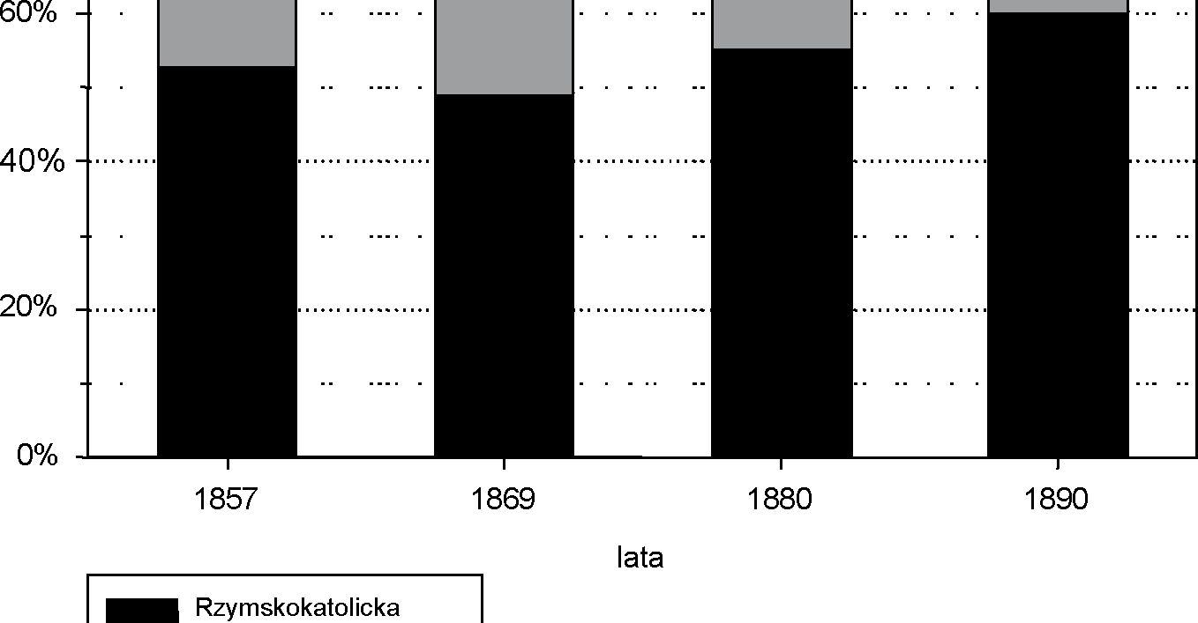
Dziecko w rodzinie krakowskiej w drugiej połowie XIX wieku. Studium demograficzne
135
Wykres 2. Udział wyznawców poszczególnych religii w subpopulacji dzieci w Krakowie
w latach 1857, 1869, 1880 i 1890
100% -,
80% -
I I Mojżeszowa
I I Inna
Źródło danych: Tabela 1.
Tabela 2. Udział dzieci w populacjach rzymskich katolików, żydów i wyznawców innych religii
w Krakowie w latach 1857, 1869, 1880 i 1890
Rok | Udział dzieci wśród wyznawców religii |  |  | Razem
Rok | Rzymskokatolickiej | Mojżeszowej | Innych | Razem
1857 | 28,1% | 37,3% | 23,4% | 31,6%
1869 | 30,1% | 39,7% | 13,9% | 34,1%
1880 | 24,1% | 37,9% | 15,2% | 28,5%
1890 | 23,6% | 33,8% | 13,8% | 26,5%
Źródło danych: Bazy danych mieszkańców Krakowa w latach 1857, 1869, 1880 i 1890. Obliczenia własne.
40% całej populacji, osoby powyżej 50 roku życia (klasa dziadków) - jedynie 10%. Społeczeństwo
o strukturze wieku typu stacjonarnego (zastojowego) charakteryzuje się względną równowagą między
roczną liczbą urodzeń i zgonów, co powoduje, że kolejno następujące po sobie roczniki są podobnie liczne;
klasa dzieci to 27%, klasa dziadków - 23% populacji. Zbiorowość typu regresywnego to taka, w której
liczba urodzeń jest niższa od liczby zgonów i maleje w kolejnych latach; „dzieci” stanowią tylko 20%
populacji, „dziadkowie” - 30%. Por. M. K ę delski, J. Paradysz, Demografia, s. 161; J.Z. Holzer,
Demografia, s. 134.
136
Lidia Zyblikiewicz
Populacja wyznawców innych religii i osób bez wyznania, nieliczna i - z definicji -
niejednorodna, ze względu na odsetek dzieci należy do typu głęboko regresywnego,
zwłaszcza od 1869 roku.

DZIECI W GOSPODARSTWACH DOMOWYCH
Gospodarstwa domowe, w których były dzieci, stanowiły w Krakowie w drugiej po-
łowie XIX wieku około 60% wszystkich krakowskich gospodarstw domowych (tabela 3).
Stosunkowo największy ich udział wśród wszystkich gospodarstw domowych od-
notowano w 1880 roku (ponad 63%), najmniejszy zaś - w 1857 roku (niespełna 57%).
Tabela 3. Gospodarstwa domowe w Krakowie w latach 1857, 1869, 1880 i 1890 (z podziałem
ze względu na obecność dzieci)
Rok | Gospodarstwa, w których są  dzieci | Gospodarstwa bez dzieci | Razem
1857 | 56,76% | 43,24% | 100,00%
1869 | 57,61% | 42,39% | 100,00%
1880 | 63,11% | 36,89% | 100,00%
1890 | 60,16% | 49,84% | 100,00%
Źródło danych: Bazy danych mieszkańców Krakowa w latach 1857, 1869, 1880 i 1890. Obliczenia własne.
Znaczne różnice w poszczególnych latach badanego okresu można zaobserwować
dopiero analizując wielkość gospodarstw domowych, w których mieszkały dzieci
(tabela 4).
Tabela 4. Wielkość gospodarstw domowych, w których były dzieci w Krakowie w latach 1857, 1869,
1880 i 1890
Liczba osób  w gospodarstwie | Udział wśród gospodarstw, w których są dzieci
Liczba osób  w gospodarstwie | 1857 | 1869 | 1880 | 1890
1 | 0,2% | 0,3% | 0,0% | 0,1%
2 | 4,8% | 4,9% | 0,6% | 0,5%
3 | 17,2% | 18,1% | 6,1% | 6,5%
4 | 20,1% | 17,8% | 12,6% | 14,0%
5 | 18,8% | 19,8% | 14,8% | 14,2%
6 | 14,9% | 15,5% | 15,7% | 16,8%
7 | 10,2% | 9,9% | 12,6% | 14,2%
8 | 5,6% | 6,1% | 10,8% | 12,3%
9 | 4,5% | 4,9% | 7,6% | 7,5%
10 | 1,8% | 1,6% | 5,0% | 3,6%
> 10 | 1,8% | 1,0% | 14,1% | 10,2%
Razem | 100,0% | 100,0% | 100,0% | 100,0%
Źródło danych: Bazy danych mieszkańców Krakowa w latach 1857, 1869, 1880 i 1890. Obliczenia własne.
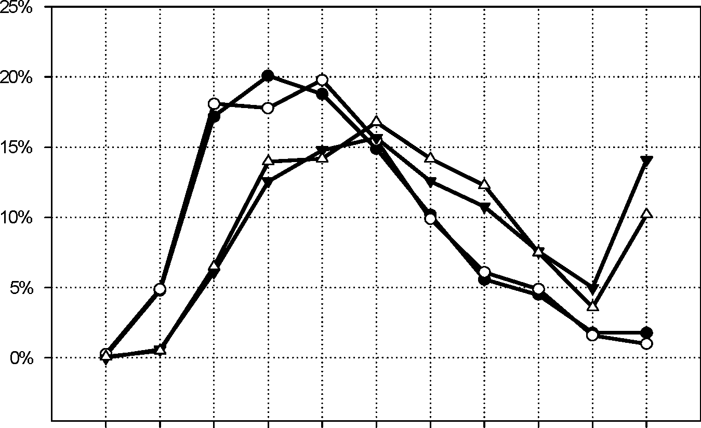
Dziecko w rodzinie krakowskiej w drugiej połowie XIX wieku. Studium demograficzne
137
Pewne zaskoczenie mogą budzić nieliczne, ale jednak istniejące, jednoosobowe go-
spodarstwa dzieci. W 1857 roku były to gospodarstwa osobno mieszkających służą-
cych w wieku 13-14 lat, w 1869 roku oprócz służby pojawił się czternastoletni termi-
nator szewski, w 1880 roku nie odnotowano żadnego jednoosobowego gospodarstwa
prowadzonego przez dziecko, w 1890 roku z kolei nie zdarzały się już mieszkające
osobno nieletnie służące, samotnie natomiast prowadzili gospodarstwa uczniowie (13-
-14 lat).
Udział gospodarstw jednoosobowych prowadzonych przez dzieci był znikomy
i bardzo podobny we wszystkich badanych latach spisów. Udziały gospodarstw dwu-
i więcej osobowych różnią się dość znacznie, co najłatwiej zaobserwować na wykre-
sie 3.
Wykres 3. Struktura gospodarstw domowych, w których były dzieci ze względu na liczbę osób
w gospodarstwie w Krakowie w latach 1857, 1869, 1880 i 1890
1 23456789 10 >10
wielkość gospodarstwa domowego
• | 1857
o | 1869
T | 1880
A | 1890
Źródło danych: Tabela 4.
Wyraźnie widać podobieństwa przebiegu linii wykresu w latach 1857 i 1869; rów-
nie podobnie do siebie nawzajem przebiegają linie dla lat 1880 i 1890. W pierwszych
dwóch spisach odnotowano znaczący udział gospodarstw dwuosobowych (blisko 5%),
które w dwóch spisach kolejnych niemal się nie pojawiają. Gospodarstwa liczące od
trzech do pięciu osób stanowiły w latach 1857 i 1869 ponad połowę (około 56%)
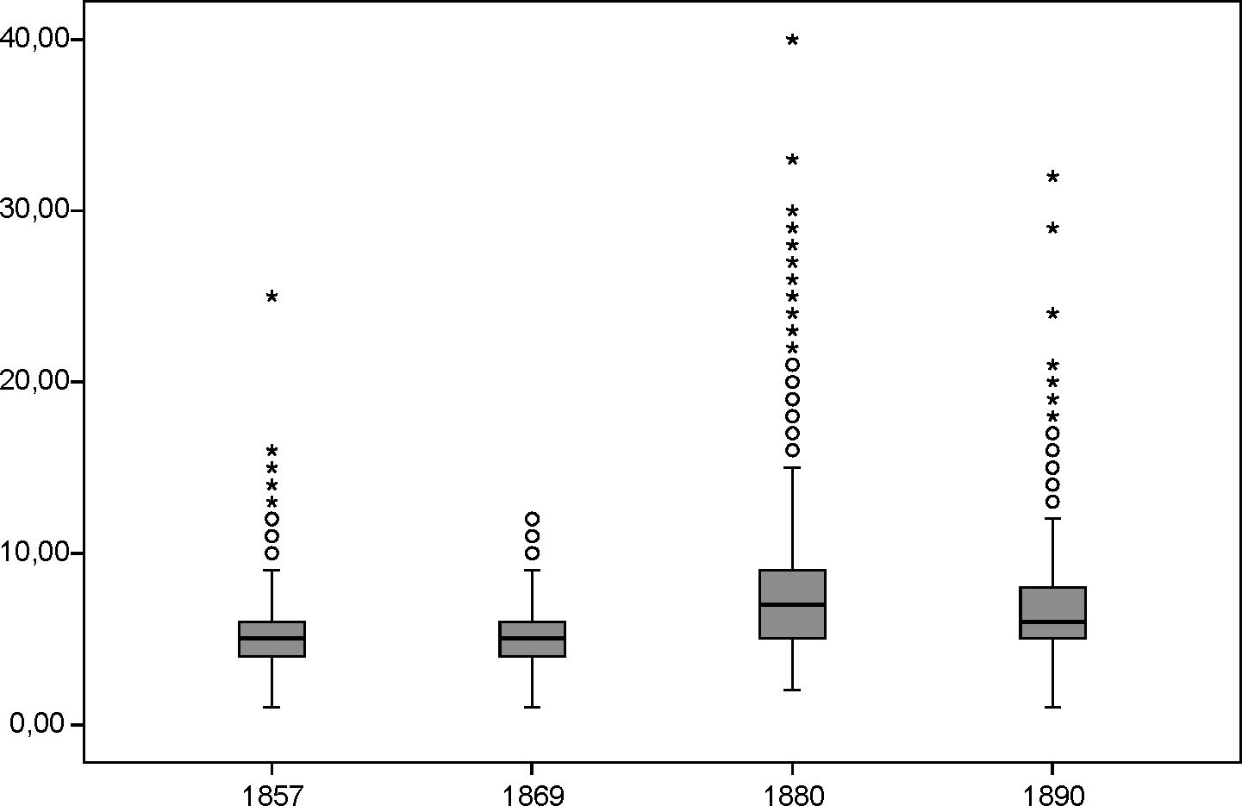
138
Lidia Zyblikiewicz
wszystkich, w których mieszkały dzieci; w latach 1880 i 1890 tylko co trzecie gospo-
darstwo było tej wielkości (odpowiednio 33,2% i 34,8%). Gospodarstwa złożone
z sześciu, siedmiu lub ośmiu osób miały w pierwszych dwóch z badanych lat udział
30% (30,7% w 1857 roku, 31,6% w 1869 roku); w dwóch następnych - 40% (40,0%
w 1880 roku i 43,5% w 1890 roku). Znacząca jest też różnica w udziale - wśród
wszystkich, w których mieszkały dzieci - tych gospodarstw, które składały się z dzie-
więciu i więcej osób: w dwóch pierwszych badanych latach stanowiły one około 8%
(w 1857 roku - 8,5%, w 1869 roku - 7,5%), by w następnych dwóch zwiększyć swój
udział do ponad 20% (w 1880 roku - nawet 26,3%, w 1890 roku - 21,0%).
Wykres 4. Wielkość gospodarstw domowych, w których były dzieci w Krakowie w latach 1857,
1869, 1880 i 1890
rok
Źródło danych: Bazy danych mieszkańców Krakowa w latach 1857, 1869, 1880 i 1890. Obliczenia własne.
Przeciętne (mediana) gospodarstwo domowe liczyło w latach 1857 i 1869 pięć osób,
by w 1880 roku gwałtownie zwiększyć się do siedmiu [!], a następnie zmniejszyć do
sześciu członków (wykres 4). Warto przy tym zwrócić uwagę na znacznie większe zróż-
nicowanie struktury gospodarstw pod względem wielkości w latach 1880 i 1890, wcze-
śniej gospodarstwa były znacznie bardziej jednorodne. Najwyraźniej nastąpiła istotna
zmiana między rokiem 1869 a 1880. Tę hipotezę badawczą postanowiono zweryfikować
za pomocą jednoczynnikowej analizy wariancji (ANOVA)17. Jako hipotezę zerową
17 N.J. Salkind, Statistics for People Who (Think They) Hate Statistics, Thousand Oaks-London-
-New Delhi 2004 (II ed.), s. 193-211; M.J. Norusis, SPSS 12.0. Guide to Data Analysis, Upper Saddle
Dziecko w rodzinie krakowskiej w drugiej połowie XIX wieku. Studium demograficzne
139
(H0: p,i=p2=ń3=ń4) przyjęto brak istotnego statystycznie zróżnicowania wielkości go-
spodarstw domowych w poszczególnych latach, takie samo założenie dotyczyło wiel-
kości rodzin. Najpierw przeprowadzono testowanie jednorodności wariancji za pomocą
testu Levene’a, który wskazał, że w tym wypadku należy odrzucić to założenie
i oprócz analizy wariancji trzeba przeprowadzić dodatkowo testy typu post hoc (Ta-
mhane’a, Dunnetta T3, Gamesa-Howella) interpretowane jak zwykłe testy t-studenta.
W wypadku wielkości gospodarstw domowych wykazano, że przy trzech stopniach
swobody F = 473,709, istotność statystyczna wynosi poniżej 0,000. Na tej podstawie
została odrzucona hipoteza zerowa jako zdecydowanie mało prawdopodobna i przyjęto
hipotezę alternatywną, czyli różnice w wielkości gospodarstw domowych istnieją i są
statystycznie istotne. Następnie porównano wyniki testów post hoc dla niejednorod-
nych wariancji, z których wynika, że brak jest statystycznie istotnego zróżnicowania
między rokiem 1857 a 1869 (p = 0,986 w teście Tamhane’a), co zresztą widać dobrze
na wykresie 5. W testach widoczna jest także duża zmiana między rokiem 1869
a 1880. Wynika z tego, że jest mało prawdopodobne, iż jest ona wynikiem odchylenia
przypadkowego, natomiast porównanie wielkości gospodarstw między rokiem 1880
a 1890 prowadzi do wniosku, że na poziomie istotności p = 0,051 (czyli wykraczają-
cym nieco poza zwyczajowe 0,05) nie można odrzucić hipotezy zerowej. Różnice mię-
dzy tymi latami mogą być zatem wynikiem wahań przypadkowych.
Podobnie analiza wariancji dotycząca wielkości rodzin wskazuje na istnienie różnic
między poszczególnymi latami (F = 41,822; p < 0,000). Brak występowania staty-
stycznie istotnych różnic zanotowano między rokiem 1857 a 1869 (p = 0,735 w teście
Tamhane’a), zmiana widoczna jest dopiero między 1869 a 1880 rokiem, w ostatnich
porównywanych latach nie można odrzucić hipotezy o równej wielkości rodzin
(p = 0,06).
Z dokonanych obliczeń wynika, że duża zmiana, zarówno w wypadku wielkości
gospodarstwa domowego, jak i wielkości samych rodzin w Krakowie, dokonała się
między rokiem 1869 a 1880. Szczegółowe wyniki dla bardziej wnikliwej analizy za-
mieszczono w Aneksie do artykułu.
Strukturę wyznaniową gospodarstw domowych można analizować przyglądając się
wyznaniom głów domów (gospodarstw)18. Religia deklarowana przez głowę gospodar-
stwa była niemal zawsze jednocześnie religią wyznawaną przez członków jego/jej
rodziny, a najczęściej także przez pozostałych, niespokrewnionych członków gospo-
River, New Jersey 2004, s. 297-319; J. Górniak, J. Wachnicki, Pierwsze kroki w analizie danych.
SPSS for Windows, Kraków 2004, s. 226-230.
18 Głową gospodarstwa domowego jest współcześnie osoba, którą uważają za takową członkowie tego
gospodarstwa: „określenie, kogo spośród członków gospodarstwa uznaje się za głowę gospodarstwa, pozo-
stawiane jest subiektywnej ocenie osób spisywanych. Odpowiednia instrukcja ułatwia to określenie, mó-
wiąc np., że głową gospodarstwa domowego rodzinnego jest osoba, która dostarcza całkowicie lub
w przeważającej części środki utrzymania dla danego gospodarstwa domowego. W przypadku gdy dwie
(lub więcej) osoby dostarczają w jednakowym stopniu środki utrzymania, za głowę gospodarstwa domowe-
go należy uznać tę osobę, która głównie tymi środkami rozporządza”, J.Z. Holzer, Demografia, s. 50-51.
Podobnie wyglądała praktyka spisywania mieszkańców Krakowa w XIX wieku, chociaż nikomu nie przy-
chodziło na myśl, żeby pojęcie to precyzyjnie definiować, zaznaczano natomiast w instrukcjach spisowych,
by dane głowy gospodarstwa wpisywać jako pierwsze.
140
Lidia Zyblikiewicz
darstwa19. Małżeństwa mieszane wyznaniowo zdarzały się w Krakowie w badanym
okresie bardzo rzadko (1,5-3,2%)20, a jeśli już, to dotyczyły rzymskich katolików
i protestantów lub, nieco rzadziej, wyznawców obrządków katolickich - greckiego
i rzymskiego. Związków mieszanych chrześcijańsko-izraelickich nie było niemal wca-
le; w całym badanym okresie odnotowano jedno takie małżeństwo.
Tabela 5. Religia wyznawana przez głowy gospodarstw domowych w Krakowie w latach 1857, 1869,
1880 i 1890 z podziałem ze względu na obecność dzieci w gospodarstwie
Religia | Głowy krakowskich gospodarstw domowych
Religia | 1857 |  | 1869 |  | 1880 |  | 1890
Religia | z dziećmi | bez  dzieci | z dziećmi | bez  dzieci | z dziećmi | bez  dzieci | z dziećmi | bez  dzieci
Rzymsko-  katolicka | 54,7% | 72,0% | 53,3% | 67,2% | 64,4% | 74,8% | 62,4% | 70,5%
Mojżeszowa | 42,8% | 25,8% | 45,0% | 31,1% | 31,8% | 20,2% | 34,7% | 22,9%
Inna | 2,5% | 2,2% | 1,8% | 1,7% | 3,8% | 5,0% | 3,0% | 6,6%
Razem | 100,0% | 100,0% | 100,0% | 100,0% | 100,0% | 100,0% | 100,0% | 100,0%
Źródło danych: Bazy danych mieszkańców Krakowa w latach 1857, 1869, 1880 i 1890. Obliczenia własne.
W pierwszym spośród badanych lat gospodarstwa, których głową był rzymski ka-
tolik stanowiły niemal 55% wszystkich tych, w których mieszkały dzieci, podczas gdy
udział rzymskich katolików w całej populacji był wyraźnie wyższy, bliski 60%. Po-
dobnie wyglądała sytuacja w 1869 roku, choć różnice były nieco mniejsze, ponad 53%
gospodarstw miało na czele rzymskich katolików, przy ich niespełna 56% udziale
wśród mieszkańców miasta. W 1880 roku udział takich gospodarstw wzrósł wyraźnie,
osiągając wartość 64,4%, zbliżoną do udziału rzymskich katolików w całej ludności
Krakowa (65,5%). W ostatnim badanym roku udział tego typu gospodarstw nieznacz-
nie zmalał do 62,4%, przy równoczesnym wzroście przewagi rzymskich katolików nad
wyznawcami pozostałych religii do 67,5%.
Udział gospodarstw, w których były dzieci, a głową był izraelita, był z kolei
w pierwszych dwóch badanych latach większy, niż udział wyznawców religii mojże-
szowej w całej populacji miasta, odpowiednio: niespełna 43% wobec 39% w 1857 roku
i 45% wobec 43,5% w 1869 roku, by w następnych dwóch latach osiągać wartości
coraz niższe: prawie 32% wobec blisko 33% w 1880 roku i 30,5% wobec prawie 35%
w 1890 roku.
19 W 1857 roku gospodarstwa jednorodne wyznaniowo stanowiły 96,8% wszystkich gospodarstw kra-
kowskich, w 1869 roku - 97,5%, w 1880 roku - 83,8%, w 1890 roku - 82,8%. Wśród pozostałych - for-
malnie niejednorodnych - były gospodarstwa wojskowych, którzy nie podlegając obowiązkowi spisowemu
nie deklarowali także wyznania, a byli głowami gospodarstw.
20 Należy jednak pamiętać, że na kartach spisowych odnotowane jako mieszane są tylko te związki
małżeńskie, które pozostawały takimi w chwili przeprowadzania spisu; nie jest oczywiście możliwe wy-
chwycenie związków, które zostały zawarte po zmianie wyznania przez jedną ze stron przed ślubem lub po
nim, ale przed przeprowadzeniem spisu.
Dziecko w rodzinie krakowskiej w drugiej połowie XIX wieku. Studium demograficzne
141
WIELKOŚĆ RODZINY, W KTÓREJ MIESZKAŁY DZIECI
Różnice w wielkości rodzin krakowskich, w których mieszkały dzieci, nie były
w poszczególnych badanych latach tak znaczne, jak w wielkości gospodarstw domo-
wych (obejmujących poza rodziną także osoby niespokrewnione i niespowinowacone).
Można je zaobserwować w tabeli 6 i na wykresie 5.
Tabela 6. Wielkość rodzin, w których były dzieci w Krakowie w latach 1857, 1869, 1880 i 1890
Liczba osób  w rodzinie | Udział wśród wszystkich rodzin, w których są dzieci
Liczba osób  w rodzinie | 1857 | 1869 | 1880 | 1890
2 | 6,7% | 7,0% | 5,3% | 4,3%
3 | 20,7% | 21,0% | 16,7% | 19,1%
4 | 22,1% | 18,2% | 20,0% | 22,2%
5 | 18,2% | 18,9% | 18,2% | 19,1%
6 | 14,3% | 15,0% | 14,6% | 12,4%
7 | 8,3% | 8,0% | 10,3% | 11,3%
8 | 4,8% | 6,1% | 6,9% | 6,0%
9 | 3,2% | 4,0% | 3,8% | 2,2%
10 | 1,1% | 1,4% | 2,0% | 2,1%
>10 | 0,6% | 0,4% | 2,2% | 1,3%
Razem | 100,0% | 100,0% | 100,0% | 100,0%
Źródło danych: Bazy danych mieszkańców Krakowa w latach 1857, 1869, 1880 i 1890. Obliczenia własne.
Rodziny krakowskie, w których były dzieci, nie były szczególnie duże: około 40%
z nich składało się z 3-4 osób. Rodziny złożone z nie więcej niż pięciu członków sta-
nowiły we wszystkich badanych latach około 2/3, największe zaś, w których było
dziewięciu lub więcej krewnych (lub powinowatych), miały udział na poziomie 5-6%
(tylko w 1880 roku nieco większy, gdyż aż 8%).
Na wykresie linie udziału poszczególnych wielkości rodzin przebiegają bardzo po-
dobnie we wszystkich badanych latach. Nieco odmienny jest jedynie przebieg dla 1869
roku, w którym udział rodzin czteroosobowych był mniejszy niż trzy- i pięcioosobo-
wych. Niewątpliwie jednak nie sposób dostrzec takich różnic, jakie wystąpiły podczas
analizowania wielkości gospodarstw domowych.
Przeciętna (mediana) wielkość rodziny w całym badanym okresie była identyczna
i wynosiła pięć osób. W tym wypadku nie widać tak znaczących różnic między po-
szczególnymi latami jak te, które można było dostrzec w strukturze gospodarstwa do-
mowego.
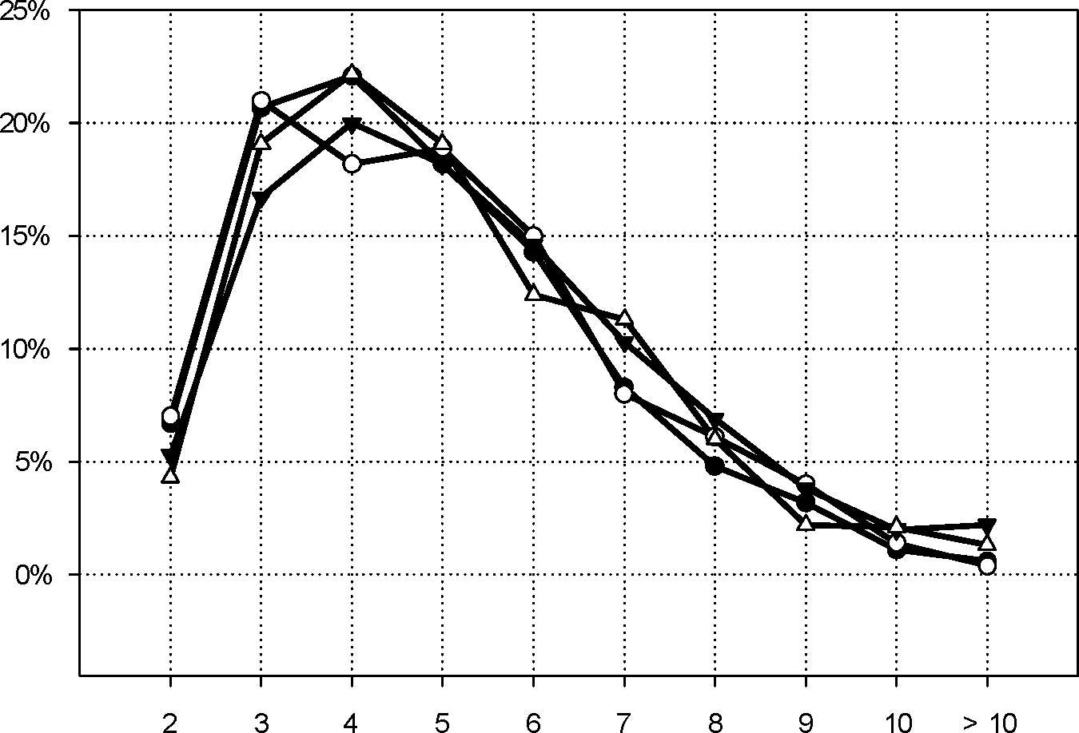
142
Lidia Zyblikiewicz
Wykres 5. Struktura rodzin, w których były dzieci ze względu na liczbę członków w Krakowie
w latach 1857, 1869, 1880 i 1890
wielkość rodzin
• | 1857
o | 1869
▼ | 1180
A | H90
Źródło danych: Tabela 6.
Udział dzieci mieszkających z obydwojgiem rodziców był w badanym okresie stały
(różnice nie przekraczały 1,3 punktu procentowego) i wynosił blisko 53%, natomiast
znaczne wahania widać w pozostałych dwóch typach rodzin uwzględnionych w tabe-
li 7. Rodziny tzw. szczątkowe (jedno z rodziców z dziećmi) w pierwszych dwóch la-
tach spisów stanowiły mniej niż 1% wszystkich rodzin, w których były dzieci, w kolej-
nych dwóch latach ich udział wzrósł jednak do ponad 9% (1880) i niemal 7% (1890).
Zmiany te nie wpłynęły na udział w badanej subpopulacji rodzin pełnych, znacząco
natomiast odbiły się na udziale rodzin, w których mieszkały dzieci bez któregokolwiek
z rodziców. Udział tego typu rodzin spadł z około 46,5% w latach 1857 i 1869 do
około 40% w latach 1880 i 1890, nadal jednak pozostał bardzo znaczny. Nie było to
niczym niezwykłym w społeczeństwach europejskich ancien régime 'u demograficzne-
go21. Dzieci oddawano na wychowanie, naukę lub służbę, bardzo często umieszczając
je w rodzinach dalszych krewnych i powinowatych.
21 Por. np. P. A r i è s, Historia dzieciństwa..., s. 192-197; P. L a s l e 11, Le monde que nous avons per-
du, Paris 1969, s. 21; K. M e r t e s, The English Noble Household, 1250-1600, Oxford 1988, s. 53.
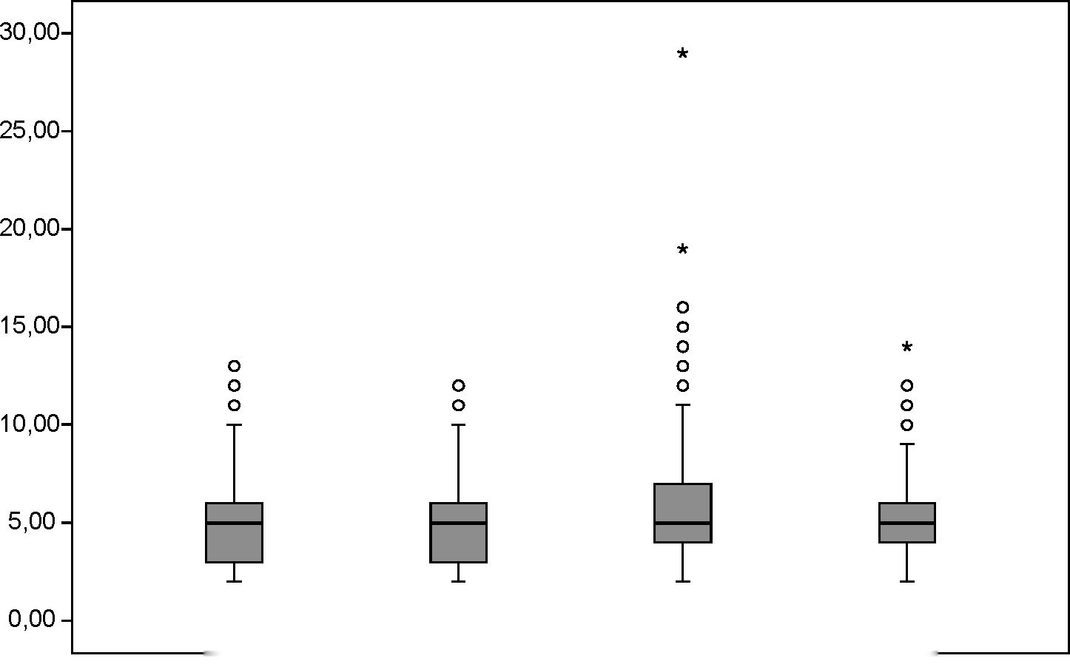
Dziecko w rodzinie krakowskiej w drugiej połowie XIX wieku. Studium demograficzne 143
Wykres 6. Wielkość rodzin, w których były dzieci w Krakowie w latach 1857, 1869, 1880 i 1890
—i 1 1 1—
1857 1869 1880 1890
rok
Źródło danych: Bazy danych mieszkańców Krakowa w latach 1857, 1869, 1880 i 1890. Obliczenia własne.
Tabela 7. Sytuacja rodzinna dzieci mieszkających w Krakowie w latach 1857, 1869, 1880 i 1890
Rodziny, w których dzieci mieszkają | Rok
Rodziny, w których dzieci mieszkają | 1857 | 1869 | 1880 | 1890
z obydwojgiem rodziców | 52,81% | 52,69% | 52,80% | 52,82%
z jednym z rodziców | 0,61% | 0,83% | 9,11% | 6,96%
bez któregokolwiek z rodziców | 46,58% | 46,48% | 38,09% | 40,23%
Razem | 100,00% | 100,00% | 100,00% | 100,00%
Źródło danych: Bazy danych mieszkańców Krakowa w latach 1857, 1869, 1880 i 1890. Obliczenia własne.
W Krakowie w 1857 roku tylko 3,8% dzieci mieszkających bez rodziców nie było
w żaden sposób spokrewnionych z głową gospodarstwa domowego. Odsetek ten rósł
jednak w kolejnych badanych latach, wynosząc 7,4% w 1869 roku i aż 16,3% w 1880
roku, by nieznacznie zmniejszyć się podczas ostatniego analizowanego spisu do
14,9%. Aż tak drastyczny wzrost udziału dzieci mieszkających bez krewnych widocz-
ny jest tylko w odniesieniu do rodzin, w których dzieci mieszkały bez choćby jednego
z rodziców i do pewnego stopnia spowodowany jest spadkiem odsetka takich rodzin
w całej populacji. Udział dzieci mieszkających bez jakichkolwiek krewnych wzrastał
w badanym okresie także w stosunku do wszystkich dzieci krakowskich, jednak przy-
144
Lidia Zyblikiewicz
rost ten był mniej spektakularny: w 1857 roku stanowiły one 2,7%, w 1869 roku
- 5,5%, w 1880 roku - 8,4%, a w 1890 roku - 8,7% całej subpopulacji.
ZAKOŃCZENIE
W drugiej połowie XIX wieku udział dzieci w populacji Krakowa wyraźnie maleje
z 31,6% w 1857 roku do 26,5% w 1890 roku. W tym samym czasie wyraźnie rośnie
udział gospodarstw, w których są dzieci z 56,8% w 1857 roku do 63,1% w 1880 roku,
by w ostatnim badanym roku spaść do 60,2%, nadal pozostając na poziomie znacząco
wyższym (o 3,4 punktu proc.), niż na początku analizowanego okresu. Przeciętna ro-
dzina, w której były dzieci, nie zmieniała się znacząco w tych latach i liczyła pięciu
członków, przeciętne gospodarstwo domowe natomiast ulegało istotnym zmianom;
w latach początkowych - podobnie jak rodzina - składało się z pięciu osób, by w la-
tach następnych rozrosnąć się do siedmiu członków w 1880 i sześciu w 1890 roku.
W ciągu 11 lat między drugim a trzecim spisem przeciętna (mediana) wielkość gospo-
darstwa, w którym mieszkało dziecko, zwiększyła się o dwie osoby!
Kwestia ta wymaga niewątpliwie bardziej szczegółowych badań, na podstawie do-
tychczasowych można jedynie spekulować, że w populacji Krakowa w latach siedem-
dziesiątych XIX wieku zachodziły - i to w sposób dość gwałtowny - procesy moderni-
zacyjne charakterystyczne dla społeczeństw wchodzących w epokę industrializacji,
mimo praktycznie braku w mieście przemysłu.
CHILD IN KRAKOW FAMILY IN THE 2nd HALF OF THE 19th CENTURY.
DEMOGRAPHICAL STUDY
Summary
The article constitutes the foundation for further demographic research on the population of children who
lived in Krakow in the second half of the 19th century. The community which was the object of the study
comprised the inhabitants of Krakow aged 1 and 14. On the basis of the preserved population censuses, the author
investigated the percentage of children in the entire population of the city; she tried to answer the question what
the structure of the defined subpopulation was with regard to sex and religion and what the percentage of families
with children in the total number of Krakow households and families was; she also tried to provide an answer the
question how numerous these households were and what the position of children in them was. The author also
tried - unsuccessfully - to define in approximation the children’s professional activity. The results of this study
point out that the biggest percentage of children, with a small predominance of boys occurred in the population of
Krakow around the year 1869; it also showed that the children from Roman-Catholic households had reached the
Dziecko w rodzinie krakowskiej w drugiej połowie XIX wieku. Studium demograficzne
145
highest percentage (cir. 60%) around the year 1890. The households in which there were children constituted
between 56 and 60% and upwards, in the years 1857-1890, whereas as regards the number of family members in
these households, there predominated 5-person families in all of the investigated time intervals. Whereas
throughout the entire period subjected to analysis, the number of children living outside the families continually
increased. The children were entrusted to the care of various institutions, were sent away to boarding schools or
else went into service; very often, they were entrusted to the care of distant relations or acquaintances. The number
of children who had no families was also on the increase.
ANEKS
- Wielkość gospodarstwa
Statystyki opisowe |  | Rok
 |  | 1857 |  | 1869 |  | 1880 |  | 1890
 |  | Statystyka | Błąd standardowy | Statystyka | Błąd standardowy | Statystyka | Błąd standardowy | Statystyka | Błąd standardowy
Średnia |  | 5,229 | 0,032 | 5,176 | 0,074 | 7,242 | 0,042 | 6,917 | 0,116
95% prze-  dział ufności  dla średniej | Dolna  granica | 5,167 |  | 5,030 |  | 7,160 |  | 6,690
95% prze-  dział ufności  dla średniej | Górna  granica | 5,292 |  | 5,321 |  | 7,325 |  | 7,145
5% średnia obcięta |  | 5,113 |  | 5,102 |  | 6,941 |  | 6,621
Mediana |  | 5 |  | 5 |  | 7 |  | 6
Wariancja |  | 4,596 |  | 4,022 |  | 11,534 |  | 10,402
Odchylenie standardowe |  | 2,144 |  | 2,006 |  | 3,396 |  | 3,225
Minimum |  | 1 |  | 1 |  | 2 |  | 1
Maksimum |  | 25 |  | 12 |  | 40 |  | 32
Rozstęp |  | 24 |  | 11 |  | 38 |  | 31
Rozstęp ćwiartkowy |  | 2 |  | 2 |  | 4 |  | 3
Skośność |  | 1,089 | 0,036 | 0,594 | 0,090 | 1,896 | 0,030 | 2,294 | 0,088
Kurtoza |  | 2,716 | 0,073 | -0,079 | 0,180 | 7,154 | 0,061 | 10,374 | 0,176
Test jednorodności wariancji
Test Levene’a | df1 | df2 | Istotność
166,371 | 3 | 12513 | 0,000
146
Lidia Zyblikiewicz
Jednoczynnikowa ANOVA
 | Suma kwadratów | df | Średni kwadrat | F | Istotność
Między grupami | 12101,12 | 3 | 4033,708 | 473,709 | 0,000
Wewnątrz grup | 106550,28 | 12513 | 8,515
Ogółem | 118651,40 | 12516
Test post hoc: porównania wielokrotne
Zmienna zależna: liczba osób
Istotność
Rok | Do roku | Test Tamhane | Test Dunnetta T3 | Test Gamesa-  -Howella
1857 | 1869 | 0,986 | 0,986 | 0,911
1857 | 1880 | 0,000 | 0,000 | 0,000
1857 | 1890 | 0,000 | 0,000 | 0,000
1869 | 1857 | 0,986 | 0,986 | 0,911
1869 | 1880 | 0,000 | 0,000 | 0,000
1869 | 1890 | 0,000 | 0,000 | 0,000
1880 | 1857 | 0,000 | 0,000 | 0,000
1880 | 1869 | 0,000 | 0,000 | 0,000
1880 | 1890 | 0,051 | 0,051 | 0,043
- Wielkość rodziny
Statystyki opisowe |  | Rok
 |  | 1857 |  | 1869 |  | 1880 |  | 1890
 |  | Statystyka | Błąd standardowy | Statystyka | Błąd standardowy | Statystyka | Błąd standardowy | Statystyka | Błąd standardowy
Średnia |  | 4,835 | 0,028 | 4,935 | 0,0726 | 5,276 | 0,027 | 5,078 | 0,072
95% przedział  ufności dla  średniej | Dolna  granica | 4,780 |  | 4,793 |  | 5,222 |  | 4,936
95% przedział  ufności dla  średniej | Górna  granica | 4,890 |  | 5,078 |  | 5,329 |  | 5,219
5% średnia obcięta |  | 4,736 |  | 4,846 |  | 5,153 |  | 4,963
Mediana |  | 5 |  | 5 |  | 5 |  | 5
Wariancja |  | 3,542 |  | 3,823 |  | 4,747 |  | 3,943
Odchylenie standardowe |  | 1,882 |  | 1,955 |  | 2,179 |  | 1,986
Minimum |  | 2 |  | 2 |  | 2 |  | 2
Maksimum |  | 13 |  | 12 |  | 29 |  | 14
Rozstęp |  | 11 |  | 10 |  | 27 |  | 12
Dziecko w rodzinie krakowskiej w drugiej połowie XIX wieku. Studium demograficzne
147
 |  |  |  | Rok
 | 1857 |  | 1869 |  | 1880 |  | 1890
Statystyki opisowe | Statystyka | Błąd standardowy | Statystyka | Błąd standardowy | Statystyka | Błąd standardowy | Statystyka | Błąd standardowy
Rozstęp ćwiartkowy | 3 |  | 3 |  | 3 |  | 2
Skośność | 0,763 | 0,037 | 0,640 | 0,091 | 1,108 | 0,031 | 0,863 | 0,089
Kurtoza | 0,348 | 0,073 | -0,079 | 0,181 | 3,320 | 0,061 | 0,695 | 0,177
Test jednorodności wariancji
Test Levene’a | df1 | df2 | Istotność
25,066 | 3 | 12323 | 0,000
Jednoczynnikowa ANOVA
 | Suma  kwadratów | df | Średni kwadrat | F | Istotność
Między grupami | 527,54 | 3 | 175,845 | 41,822 | 0,000
Wewnątrz grup | 51813,40 | 12323 | 4,205
Ogółem | 52340,94 | 12326
Test post hoc: porównania wielokrotne
Zmienna zależna: liczba osób
Istotność
Rok | Do roku | Test Tamhane | Test Dunnetta T3 | Test Gamesa-Howella
1857 | 1869 | 0,735 | 0,734 | 0,572
1857 | 1880 | 0,000 | 0,000 | 0,000
1857 | 1890 | 0,010 | 0,010 | 0,009
1869 | 1857 | 0,735 | 0,734 | 0,572
1869 | 1880 | 0,000 | 0,000 | 0,000
1869 | 1890 | 0,659 | 0,658 | 0,504
1880 | 1857 | 0,000 | 0,000 | 0,000
1880 | 1869 | 0,000 | 0,000 | 0,000
1880 | 1890 | 0,060 | 0,060 | 0,050

